BÁO CÁO THỰC HÀNH

Môn học: Ngôn ngữ lập trình C#
Sinh viên thực hiện: Nguyễn Phúc Hải Đăng
Mã sinh viên: 3123411072

THỰC HÀNH LAB 05
Phần 05c: Windows Form nâng cao {1} – Bài tập về nhà
Bài 1: Từ điển Anh – Việt và Việt – Anh
Nội dung:
– Xây dựng chương trình từ điển có hai chức năng Anh – Việt và Việt – Anh.
– Khi nhập từ cần tra vào ComboBox, chương trình dò đến từ có ký tự gần khớp nhất.
– Khi nhấn Enter hoặc double click vào từ cần tra, nghĩa tương ứng được hiển thị ở vùng bên phải.
– Danh sách từ và nghĩa được lưu sẵn bằng List.
Kết quả:
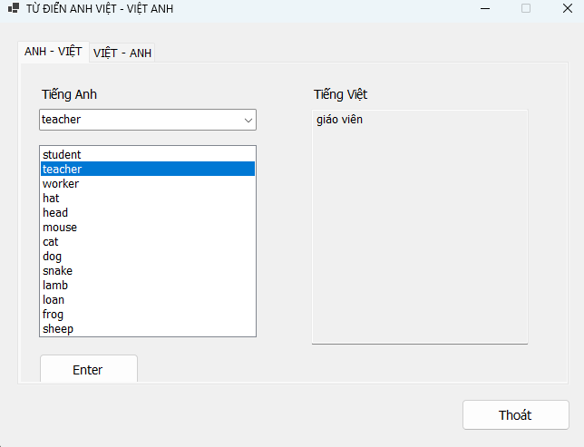
Giải thích bài làm: Chương trình lưu các cặp từ và nghĩa trong List. ComboBox được nạp danh sách từ để hỗ trợ tra cứu nhanh. Khi người dùng chọn hoặc nhập từ, chương trình xác định mục tương ứng; thao tác Enter hoặc double click sẽ lấy nghĩa của từ đang chọn và hiển thị ở TextBox bên phải. Hai chế độ Anh – Việt và Việt – Anh dùng cùng nguyên tắc nhưng đảo chiều từ khóa và nghĩa.
Bài 2: Xử lý các phần tử trong ListBox
Nội dung:
– Nhập các số tự nhiên N từ TextBox và thêm vào ListBox; ListBox cho phép chọn nhiều phần tử.
– Tính tổng các phần tử và hiển thị kết quả bằng MessageBox.
– Xóa phần tử đầu và cuối; xóa các phần tử đang chọn.
– Tăng mỗi phần tử lên 2; thay mỗi phần tử bằng bình phương của chính nó.
– Tự động chọn các phần tử là số chẵn hoặc số lẻ.
Kết quả:
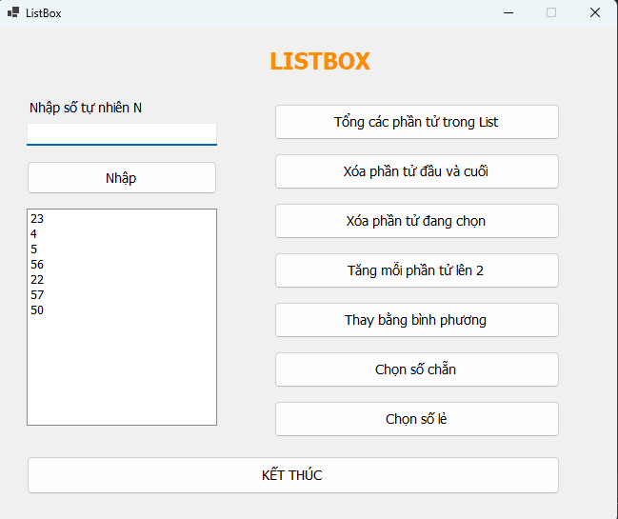
Giải thích bài làm: Dữ liệu được lưu trực tiếp trong Items của ListBox. Các nút xử lý duyệt qua toàn bộ phần tử để tính tổng hoặc cập nhật giá trị. Khi xóa nhiều phần tử, chương trình xử lý danh sách các mục đang chọn. Chức năng chọn số chẵn và số lẻ kiểm tra từng giá trị bằng phép chia dư cho 2 rồi đặt trạng thái Selected tương ứng.
Bài 3: Danh bạ bằng TreeView
Nội dung:
– Khi Form được load, TreeView có sẵn các node chữ cái từ A đến Z.
– Người dùng nhập First Name và Last Name để thêm một người mới vào danh bạ.
– Người mới được đưa vào node tương ứng với chữ cái đầu của tên.
Kết quả:
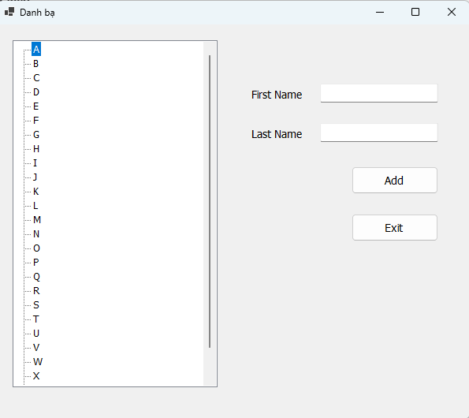
Giải thích bài làm: Khi khởi tạo Form, chương trình tạo 26 node gốc A–Z. Sau khi người dùng nhập tên, ký tự đầu của First Name được chuyển về chữ in hoa để xác định node cần thêm. Thông tin liên hệ được ghép thành chuỗi và thêm làm node con, nhờ đó danh bạ được phân nhóm theo chữ cái đầu của tên.

Phần 05d: Windows Form nâng cao {2} – Bài tập về nhà
Bài 1: Form đếm ngược thời gian
Nội dung:
– Thiết kế Form đếm ngược thời gian theo giao diện mẫu với mốc hiển thị 30:00 và nút Bắt đầu.
– Sử dụng Timer để cập nhật thời gian đếm ngược theo từng giây cho đến khi về 00:00.
Kết quả:
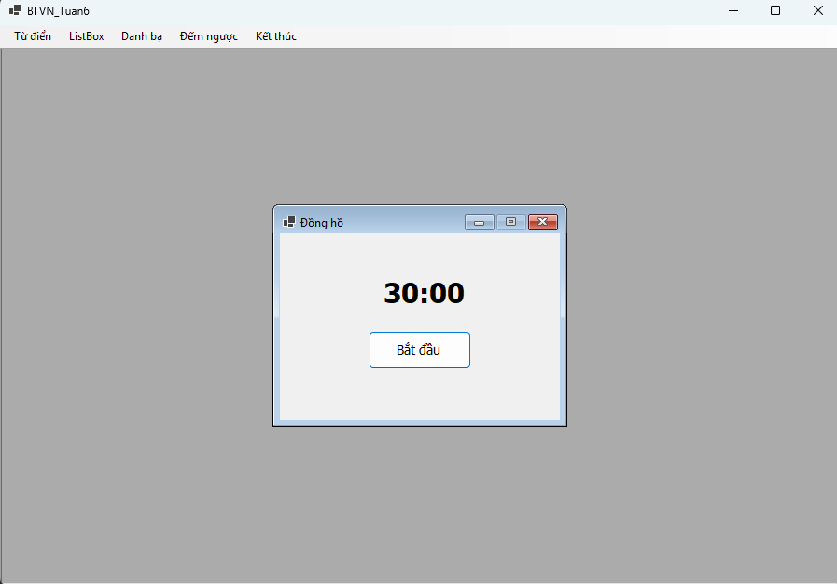
Giải thích bài làm: Chương trình quy đổi thời gian ban đầu thành tổng số giây. Timer được đặt Interval = 1000 ms. Sau khi nhấn Bắt đầu, mỗi sự kiện Tick giảm tổng số giây đi 1 rồi tính lại phút và giây để hiển thị theo định dạng mm:ss. Khi thời gian bằng 0, Timer dừng.
Bài 2: Form Main sử dụng MenuStrip
Nội dung:
– Thiết kế Form Main có MenuStrip.
– Gắn các bài tập trong tuần vào các mục menu tương ứng.
– Khi chọn một mục menu, Form của bài tập tương ứng được mở để người dùng thao tác.
Kết quả:
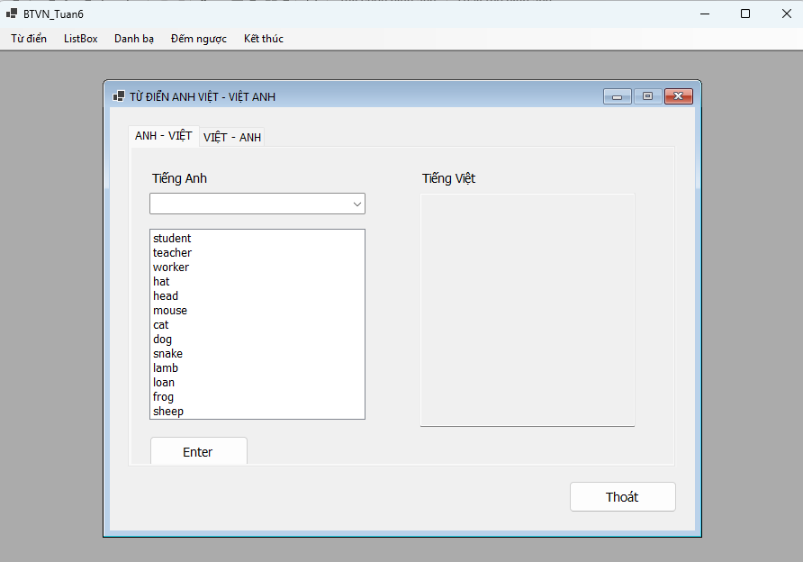
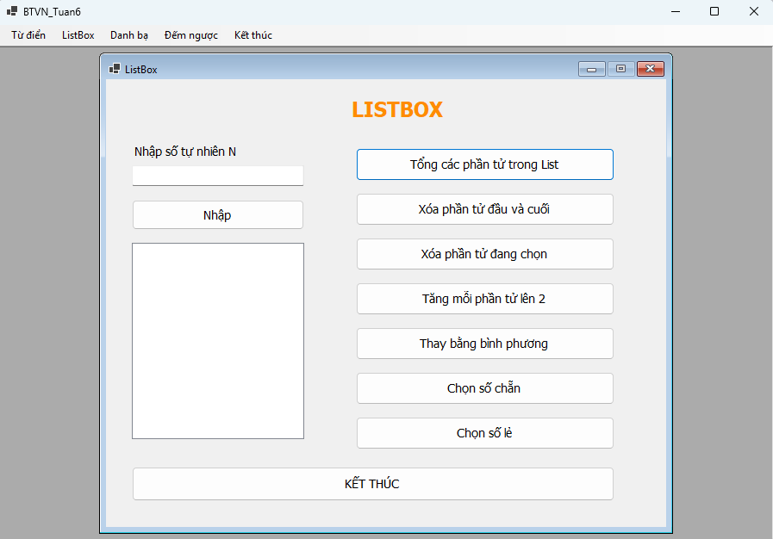
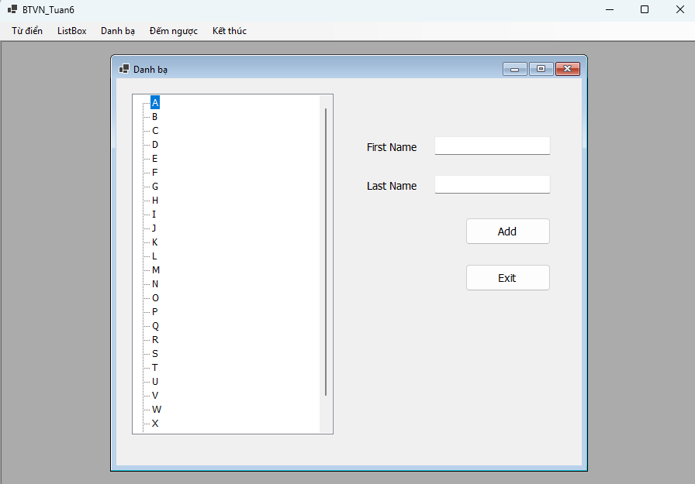
Giải thích bài làm: Form Main đóng vai trò màn hình điều hướng. Mỗi ToolStripMenuItem được gắn sự kiện Click; trong sự kiện này chương trình khởi tạo Form bài tập tương ứng và hiển thị bằng Show() hoặc ShowDialog(). Cách tổ chức này gom các bài trong tuần vào một chương trình duy nhất và giúp chuyển giữa các bài từ MenuStrip.

